СОЛЬФЕДЖИО. 2 КЛАСС. 4 ЧЕТВЕРТЬ. УРОК № 4
Тема: «Повторение тональностей Си бемоль мажор, соль минор, 3 вида минора, знакомые интервалы, мелодические обороты».

1. Музыкальная распевка: Время – 1,42 мин.
https://www.youtube.com/watch?v=CFC55xhg5p0

2. Музыкальная распевка «колокольчик» Время – 0,46 мин.
https://www.youtube.com/watch?v=lw808Ek0_wM

3. Посмотреть видео на ютуб про тональность Си бемоль мажор. Время – 14 минут.
https://www.youtube.com/watch?v=-Oi85UF4Qdk

4. Выполните задание № 8 с.7 вторая строчка в рабочей тетради Г.Ф. Калининой 2 класс сольфеджио. Время выполнения задания 3 мин.
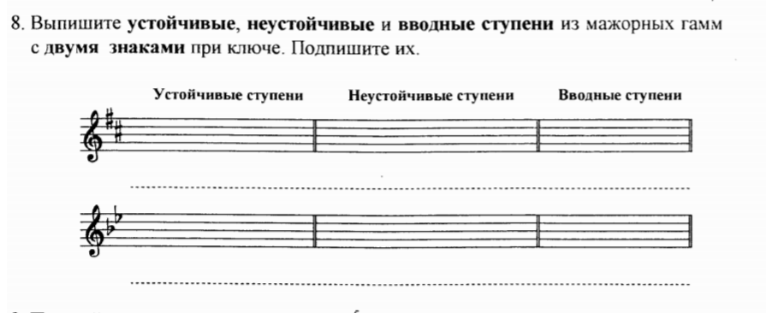

5. Выполните задание № 16 с. 13 последняя строчка в рабочей тетради Г.Ф. Калининой
2 класс сольфеджио. Время выполнения задания 5 мин.
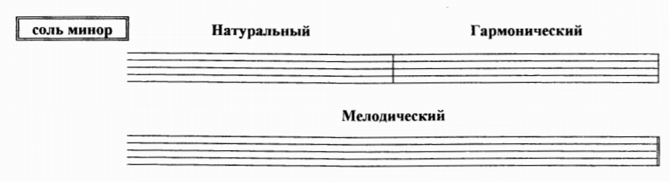

6. Посмотрите видео на ютуб по ссылке. Пойте все упражнения одновременно с диктором. Время – 5 минут.
https://www.youtube.com/watch?v=hQSrSmGIgkg - 3 вида минора в соль миноре.

Домашнее задание.
1. Повторить тональности Си бемоль мажор и соль минор, запомнить их ключевые знаки.
2. Прислать преподавателю фото нотной тетради с заданием по ватсапп:
3. Построить с. 14 № 18 в) в рабочей тетради Г.Ф. Калининой 2 класс сольфеджио

Ф.И.О. преподавателя | школа, отделение | классы | Адрес электронной почты | Контакт WhatsApp
Еливанова Ольга Владимировна | ДШИ № 7 | слушание музыки – 1,3  сольфеджио -1,  I к, 2,3, III к, 6, IV к | olgaelivanova@mail.ru
Капустина Анна Михайловна | СОШ № 4 | сольфеджио – 2, II к, 3 | annakapustina2703@gmail.com | 89083352785
Храмушина Наталья Николаевна | СОШ № 58 | сольфеджио – 1, 2, 6, 7 |  | 89600825492
Спирягина Ирина  Александровна | ДШИ № 7 | сольфеджио-  1, 2 класс | peace.thepost@mail.ru

